Participación en Convocatoria

Realización del Caso de Uso PCN3

Version 1.0

Revisión Historica

|  |  |  |  |
| --- | --- | --- | --- |
| **Date** | **Version** | **Description** | **Author** |
| 05-Septiembre-2014 | 1.0 | Creación de la plantilla | Julian David Serna Echeverri |
| 06-Septiembre-2014 | 1.1 | Descripción de la realización de los Casos de Uso | Julian David Serna Echeverri |
| 07-Septiembre-2014 | 1.2 | Agregación de los diagramas de secuencia, colaboración. | Erica Reyes Julian David Serna |
| 07-septiembre-2014 | 1.3 | Revision de la plantilla | Erica Reyes  Julian Serna |

Tabla de Contenidos

1. Introduction 4

1.1 Propósito 4

2. Caso de Uso PCN03:Diligenciar Rubros 5

2.1 Descripción Breve: 5

2.2 Flujo Básico de Eventos 5

2.3 Flujos Alternativos 6

2.4 Diagramas de Interacción 7

2.4.1 Diagrama de Secuencia 7

2.4.2 Diagrama de Colaboración 9

2.4.3 Diagrama de clases 9

Realización del Caso-Uso PCN3

# Introduction

En el siguiente documento se describe toda la información, descripción, flujos de eventos, flujos alternos, Diagramas de interacción del caso de uso de Diligenciar Rubros.

El propósito de este documento es mostrar la realización del caso de uso del módulo participación en convocatoria, para luego poderlos implementar de una formas más fácil.

# *Caso de Uso PCN03: Diligenciar Rubros*

## Descripción Breve:

Permite a un Usuario de la Comunidad Colciencias diligenciar los rubros para participar en una convocatoria.

## Flujo Básico de Eventos

### El actor presiona la pestaña Rubros [S1].

### El sistema muestra el listado de rubros configurado en el orden definido. Por defecto ubicado en el primer rubro.

### El sistema muestra el primer rubro mostrando la descripción/cabezote del rubro y la sección general (Conformada por los atributos configurados en el caso de uso CON10 Configurar Generalidades Convocatoria-Servicio - Configurar Tipos de Rubros).

### El usuario diligencia el rubro completando la información para: [A1][A2]:

#### Sección Superior: Atributos de la descripción/cabezote (Definidos en caso de uso CON10 Configurar Generalidades Convocatoria-Servicio - Configurar Tipos de Rubros y en el orden establecido) [A3][A5].

#### Sección General (Para todos los Rubros):

i. Entidad (Listado de Entidades que Participan en la Convocatoria/servicio que fueron diligenciadas en la sección de entidades participantes) [A6].

ii. Contrapartida - Especie (Si la contrapartida está habilitada en la configuración del rubro).

iii. Contrapartida - y Dinero (Si la contrapartida está habilitada en la configuración del rubro).

iv. Entidad Financiadora (Listado de Entidades fuentes de financiación de la convocatoria/servicio)

v. Valor Financiado.

vi. Total (Campo Calculado sumatoria de Contrapartida más Valor Financiado)

[A4]

### El Usuario selecciona el siguiente rubro de la lista de rubros.

### El sistema almacena el rubro actual y visualiza el rubro seleccionado.

### Se repiten los pasos 3 a 5 hasta diligenciar todos los rubros.

## Flujos alternativos

[A1] Nuevo Valor de Componente de Rubro

1. Cuando es necesario ingresar un nuevo valor de rubro, el usuario presiona el botón mas (+).
2. El sistema muestra en pantalla una nueva sección para diligenciar el nuevo valor del rubro (Nueva sección descripción/cabezote y general. Adicionalmente un mecanismo para navegar entre los rubros diligenciados (Adelante - Atrás)).
3. El Sistema mostrará en una lista en la parte superior a la descripción/cabezote, cuales los valores del componente del rubro creados.

[A2] Rubros Especiales

1. Los rubros especiales configurados aparecen en el orden definido al momento de configurar los rubros (CON05 Personalizar Convocatoria-Servicio – Configurar Rubros de la Convocatoria).
2. Los rubros que tengan el operador IGUAL, serán calculados acorde a la regla porcentual configurada por el rubro (EJ: El rubro de Evaluación y Certificación se calcula automáticamente como el 5% del valor financiado del proyecto (Sumatoria Total Financiación Proyecto en Rubros Generales)).
3. Los rubros que tienen un límite establecido, serán validados acorde al mencionado límite (EJ: El Usuario de la Comunidad podrá registrar El Rubro de Gastos Administrativos por un valor inferior o igual al 5% del costo del proyecto (Sumatoria Total Proyecto Rubros Generales)).

A3] Calculo Valor Total

1. Cuando el rubro tiene habilitado el cálculo de VALOR TOTAL, el sistema debe deducir automáticamente el valor a partir de los campos de la sección superior, cuando estos se diligencian.

[A4] Validación Valor Total sección superior vs sección general.

1. Cuando el rubro tiene habilitado el cálculo de VALOR TOTAL, debe validar que la sumatoria del VALOR TOTAL de la sección general sea igual al VALOR TOTAL de la sección descripción/cabezote, informando cuando los valores no correspondan.

[A5] Sección superior con atributo lista de integrantes

1. Cuando la descripción/cabezote contiene un atributo de tipo lista (Integrantes/Entidades), la fuente de información de la lista es la información diligenciada en la sección especial de participantes del proyecto.

[A6] Diligenciamiento Sección General

1. El usuario selecciona en la lista de entidades una entidad que este participando en el proyecto (Entidades diligenciadas en los participantes del proyecto).
2. El sistema debe permitir diligenciar máximo una línea por cada entidad que participa en el proyecto.
3. Cuando se selecciona una entidad del listado de entidades, está ya no debe aparecer en los listados de entidades de los siguientes registros.

## Diagramas de interación

### Diagrama de Secuencia

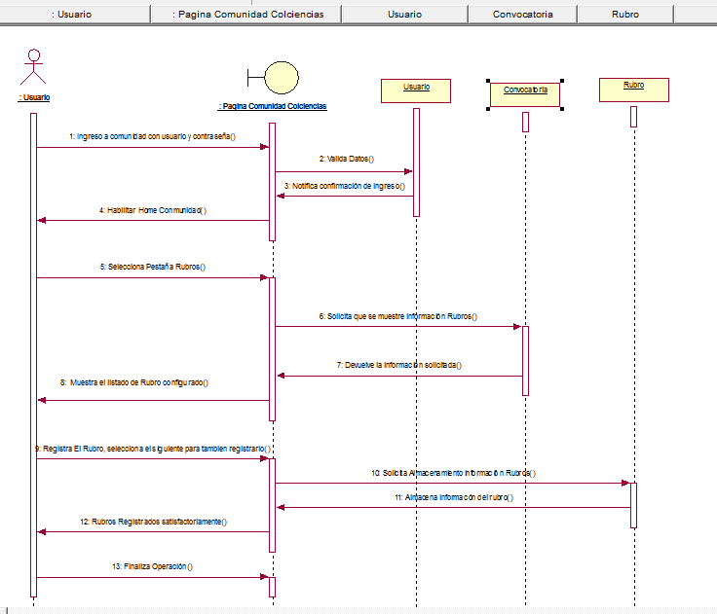

### Diagrama de colaboración

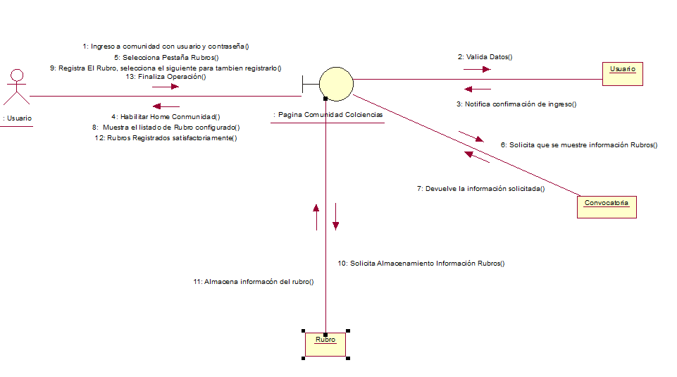

### Diagrama de Clases

